Реферат
Курсовой проект содержит 48 страниц, 28 рисунков, таблицы, список использованных источников и 2 приложения.
ПРОДАЖА БИЛЕТОВ НА РЕЙСЫ, АВИАБИЛЕТЫ, ПАССАЖИР, ПОКУПКА БИЛЕТА, ПОИСК РЕЙСОВ, БРОНИРОВАНИЕ, C#, MICROSOFT VISUAL STUDIO, WINDOWS FORMS.
Объектом исследования является сфера продажи билетов на авиарейсы и модульная разработка программного обеспечения.
Предметом исследования является приложение для продажи билетов на рейсы, разработанное с применением технологии Windows Forms.
Целью проекта является проектирование и разработка Windows-приложения «Приложение для продажи билетов на рейсы», позволяющего пассажирам искать рейсы, оформлять билеты и просматривать историю покупок, а администраторам управлять сведениями об авиарейсах.
В процессе выполнения курсового проекта были решены задачи анализа предметной области, составления технического задания, проектирования интерфейса и диаграмм, а также подготовки прототипа пользовательского приложения на языке C#.

Содержание
Введение 6
1 Нормативные ссылки 7
2 Анализ предметной области 8
2.1 Анализ сферы продажи билетов на рейсы 8
2.2 Анализ аналогов 8
2.2.1 Обзор существующих приложений для продажи авиабилетов 8
2.2.2 Общий вывод. Тенденции развития 12
3 Техническое задание 13
3.2 Основания для разработки 13
3.3 Назначение разработки 13
3.4 Требования к программе или программному изделию 13
3.4.1 Требования к функциональным характеристикам 13
3.4.2 Требования к надежности 16
3.4.3 Условия эксплуатации 16
3.4.4 Требования к составу и параметрам технических средств 16
3.4.5 Требования к информационной и программной совместимости 16
3.4.6 Требования к маркировке и упаковке 17
3.4.7 Требования к транспортированию и хранению 17
3.4.8 Специальные требования 17
3.5 Требования к программной документации 17
3.6 Технико-экономические показатели 17
3.7 Стадии и этапы разработки 17
3.8 Порядок контроля и приемки 18
4 Проектирование 19
4.1 Выбор языка 19
4.2 Макетирование 19
4.3 Диаграммы 23
4.3.1 Диаграмма вариантов использования 23
4.3.2 Диаграмма деятельности 25

4.3.3 Диаграмма классов 26
5 Разработка 27
5.1 Описание программы 27
Заключение 40
Список использованных источников 41
Приложение А. Антиплагиат 42
Приложение Б. Листинг 43

Введение
Цель курсового проекта – разработка приложения для продажи билетов на рейсы.
Задачи проекта – анализ работы существующих приложений для продажи авиабилетов, составление подробного технического задания, проектирование интерфейса и основных классов, написание программы с поиском рейсов и оформлением билетов, а также проведение тестирования на учебном примере.
Объекты проекта: сфера продажи билетов на авиарейсы и модульная разработка.
Предмет проекта: приложение, написанное с применением технологии Windows Forms и среды разработки Microsoft Visual Studio.
В первой главе проекта перечислены нормативные ссылки, необходимые для реализации приложения и оформления сопровождающих документов.
Во второй главе проекта проведён анализ предметной области и существующих аналогов, выделены основные преимущества и недостатки систем продажи авиабилетов.
В третьей главе проекта сформулировано техническое задание, установлены функциональные требования и определены стадии разработки.
В четвертой главе находятся описания языка программирования, макетирование приложения, диаграммы вариантов использования, деятельности и классов.
В пятой главе описаны интерфейс разработанного приложения и основные пользовательские операции.
В заключении изложены результаты работы и представлены варианты расширения программы.

1 Нормативные ссылки
При подготовке документации и разработке программного продукта использовались следующие нормативные и методические документы:
— ГОСТ 19.201-78 ЕСПД. Техническое задание. Требования к содержанию и оформлению.
— ГОСТ 19.102-77 ЕСПД. Стадии разработки.
— ГОСТ 19.106-78 ЕСПД. Требования к программным документам, выполненным печатным способом.
— ГОСТ 2.105-2019 ЕСКД. Общие требования к текстовым документам.
— ГОСТ Р 7.0.5-2008 СИБИД. Библиографическая ссылка. Общие требования и правила составления.
Кроме перечисленных стандартов в оформлении проекта применяются правила, содержащиеся в методических указаниях по выполнению курсовых работ по дисциплине программной инженерии.

2 Анализ предметной области
2.1 Анализ сферы продажи авиабилетов
Система продажи авиабилетов связывает сведения о рейсах и пассажирах. Каждый рейс описывается номером, авиакомпанией, пунктами отправления и назначения, временем вылета и прибытия, ценой и вместимостью. Пассажир выбирает подходящий маршрут, знакомится с предложениями и оформляет покупку.
Продажа билета возможна только при наличии свободного места. Количество доступных мест вычисляется как разность между общей вместимостью рейса и числом оформленных, не отменённых билетов. Такой подход позволяет поддерживать согласованность отображаемого остатка мест.
Для оформления билета используются данные пассажира и сведения о документе, удостоверяющем личность. В учебной системе информация применяется только для демонстрации процесса оформления. Полноценные коммерческие системы дополнительно учитывают тарифные правила, защиту персональных данных и интеграцию с платёжной инфраструктурой.
Администратор отвечает за актуальность расписания: добавляет новые рейсы, изменяет стоимость, время, маршрут и вместимость, а также просматривает показатели оформления билетов. Разделение ролей снижает вероятность непреднамеренного изменения расписания пассажиром.
2.2 Анализ аналогов
2.2.1 Обзор существующих приложений для продажи авиабилетов
В качестве функциональных ориентиров рассмотрены распространённые сервисы поиска и покупки авиабилетов. Они позволяют пользователю сравнивать предложения, выбирать подходящий тариф и оформлять электронный билет. Для учебного проекта наибольший интерес представляет логика поиска, выбора и подтверждения покупки.

Приложение | Преимущества | Недостатки
Aviasales | Быстрый поиск, наглядная выдача, гибкие фильтры и удобное сравнение предложений. | Покупка зависит от внешнего продавца; часть функций избыточна для учебного приложения.
Tutu | Единый сценарий поиска и заказа, личный кабинет и история заказов. | Для промышленного использования необходимы интеграции с внешними системами и интернет-сервисы.
Таблица 1 – Анализ преимуществ и недостатков аналогов
На рисунках 1 и 2 представлены обобщённые макеты типовых сценариев работы приложений, по которым можно выделить общие требования к современному пользовательскому интерфейсу систем продажи авиабилетов: компактная форма поиска, выдача результатов, карточка маршрута и отображение электронного билета.
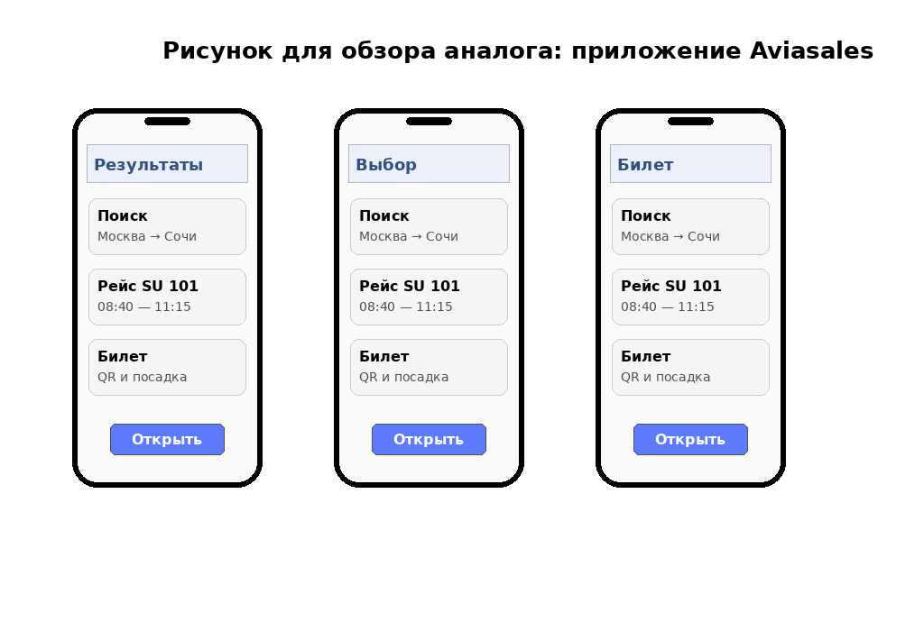
Рисунок 1 – Схематический макет поискового интерфейса

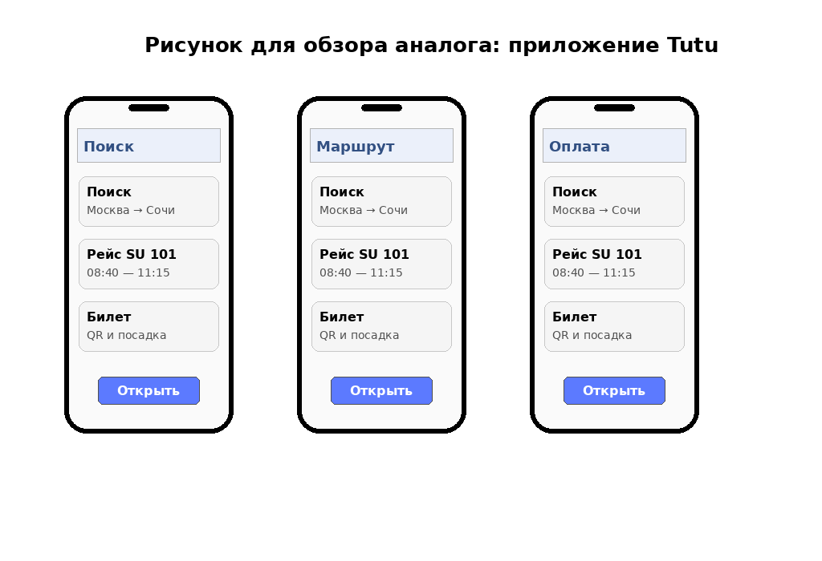
Рисунок 2 – Схематический макет оформления билета
Изучение аналогов показывает, что пользователю важны простота начала работы, небольшой объём обязательных действий и понятное отображение результата. Эти выводы были учтены при проектировании собственного приложения.

При сравнении рассмотренных решений можно выделить общие для них процессы: ввод условий поездки, получение подходящих предложений, анализ стоимости, выбор варианта перевозки, заполнение данных пассажира и подтверждение заказа. На протяжении всех этапов пользователь должен понимать, какие параметры он выбрал и каково текущее состояние оформления билета.
Для разработки собственного настольного приложения выбран упрощённый сценарий работы, в котором поиск осуществляется по городам отправления и назначения, а также по дате вылета. Список найденных рейсов содержит номер рейса, авиакомпанию, маршрут, время вылета и прибытия, стоимость и число свободных мест.
В системе с локальным хранилищем не требуются обращения к онлайн-сервисам, поскольку все сведения о рейсах находятся в файле данных. Однако такой режим не подходит для реальной коммерческой продажи: отсутствуют единое расписание авиакомпаний, обновление остатков из внешней системы и реальная обработка платёжных операций.
Критерий | Поиск авиабилетов | Учебное приложение
Рейсы | Поиск по датам и маршрутам | Фильтрация локального списка рейсов
Билеты | Оформление заказа у продавца | Создание записи Ticket
Оплата | Операция через платёжный сервис | Демонстрационное подтверждение
Хранение | Серверные информационные системы | Локальный файл JSON
Таблица 2 – Сопоставление схемы работы реального и учебного приложения

2.2.2 Общий вывод. Тенденции развития
Для курсового проекта достаточно разработать учебное приложение, включающее авторизацию пассажира, поиск рейсов, просмотр доступных вариантов, оформление билета, историю операций и административное управление рейсами. В то же время анализ аналогов показывает, что в дальнейшем могут быть востребованы дополнительные возможности: выбор места в самолёте, электронный посадочный талон, онлайн-оплата, уведомления и аналитика продаж.

3 Техническое задание
3.1 Введение
Настоящее техническое задание распространяется на программу «Приложение для продажи билетов на рейсы», предназначенную для поиска авиарейсов, оформления билетов и администрирования расписания в учебных условиях.
3.2 Основания для разработки
Основанием для разработки является задание на выполнение курсового проекта по дисциплине «Программная инженерия».
3.3 Назначение разработки
Программный продукт предназначен для демонстрации основ разработки настольных приложений, реализующих продажу авиабилетов в учебной среде.
3.4 Требования к программе или программному изделию
3.4.1 Требования к функциональным характеристикам
Программа должна обеспечивать выполнение следующих функций:
— регистрация и вход пользователя в систему;
— просмотр списка рейсов и поиск по городам и дате;
— просмотр сведений о выбранном рейсе;
— оформление билета с вводом данных пассажира;
— просмотр, сохранение и отмена электронного билета;
— административное добавление, редактирование и удаление рейсов;
— подсчёт числа свободных мест и формирование простой статистики.
Роль | Доступные функции
Пассажир | Поиск рейсов, регистрация и вход, покупка билета, просмотр текущих билетов, история покупок, отмена билета.
Администратор | Вход в систему, просмотр статистики, создание, редактирование и удаление рейсов, контроль расписания.
Таблица 2 – Функции по ролям

После запуска приложения пользователь должен получить возможность просмотра расписания без обязательной авторизации. Поиск должен поддерживать выбор города отправления, пункта назначения и даты вылета. В режиме отображения всех дат должны показываться будущие рейсы, соответствующие прочим параметрам поиска.
При регистрации пассажир вводит фамилию и имя, логин и пароль. Программа должна проверять обязательность заполнения полей, минимальную длину пароля и отсутствие другого пользователя с таким же логином. После успешной регистрации новая запись должна сохраняться в локальном хранилище.
Для оформления билета необходимо выбрать рейс, пройти авторизацию, указать фамилию и имя пассажира и номер документа. Перед созданием заказа программа должна повторно проверить наличие свободных мест. Если все места уже заняты, покупка невозможна.
При успешном завершении операции создаётся новая запись билета, которой присваивается уникальный идентификатор и номер свободного места. Сведения о покупке сохраняются и отображаются в разделе «Мои билеты».
Операция пассажира | Результат выполнения
Поиск рейса | Список рейсов, соответствующих фильтрам
Авторизация | Доступ к оформлению авиабилетов
Покупка | Созданный электронный билет
Просмотр билетов | История оплаченных и отменённых билетов
Отмена | Освобождение места при отмене до вылета
Таблица 3 – Функциональные требования к действиям пассажира

Для административной роли должно быть предусмотрено управление списком рейсов. В отличие от обычного пассажира, администратор получает доступ к отдельной вкладке, содержащей сведения обо всех рейсах и команды их добавления, редактирования и удаления.
При создании рейса заполняются номер рейса, авиакомпания, города отправления и назначения, дата и время вылета и прибытия, цена, а также общая вместимость. Программа не должна разрешать создание рейса с одинаковыми городами отправления и назначения или некорректным временем прибытия.
При редактировании существующего рейса запрещается устанавливать вместимость меньше количества проданных и не отменённых билетов. Удаление рейса, по которому имеется история покупок, также должно быть запрещено во избежание нарушения связности данных.
Операция администратора | Предусмотренный контроль
Добавление рейса | Обязательность заполнения основных полей
Изменение рейса | Согласованность вместимости и продаж
Удаление рейса | Наличие или отсутствие истории билетов
Статистика | Просмотр количества рейсов, билетов и выручки
Таблица 4 – Функциональные требования к административной роли

Информация о рейсах, пользователях и билетах должна сохраняться при закрытии приложения и загружаться при следующем запуске. Для этого может использоваться сериализация данных в формате JSON. При повреждении файла программа должна уведомлять пользователя об ошибке запуска, не заменяя данные автоматически пустым набором.
В учебном приложении не реализуются банковские транзакции и интеграция с глобальными дистрибутивными системами авиакомпаний. Кнопка оплаты подтверждает только демонстрационную операцию. Электронный билет, формируемый программой, является учебным и не предоставляет права на перевозку.
В качестве дополнительного требования предусмотрена доступность полного исходного кода и возможность его изучения в Microsoft Visual Studio. При демонстрации на защите должны быть представлены этапы поиска, оформления билета и изменения расписания администратором.
3.4.2 Требования к надежности
Программа должна корректно обрабатывать ошибочный ввод, не допускать покупки билета при отсутствии свободных мест, сохранять данные пользователей, рейсов и билетов между запусками программы.
3.4.3 Условия эксплуатации
Эксплуатация программы предполагается на персональном компьютере под управлением операционной системы Windows 10 или Windows 11. Программа используется как учебный прототип и не предназначена для реальных продаж.
3.4.4 Требования к составу и параметрам технических средств
Для работы программы требуется персональный компьютер или ноутбук с двухъядерным процессором, не менее 4 ГБ оперативной памяти и монитором с разрешением не ниже 1366×768.
3.4.5 Требования к информационной и программной совместимости
Приложение должно быть совместимо со средой Microsoft Visual Studio 2022 и платформой .NET 8. Хранение данных осуществляется в локальном JSON-файле.
3.4.6 Требования к маркировке и упаковке
Программный продукт поставляется в виде архива проекта Visual Studio с исходным кодом и пояснительной запиской. Специальные требования к маркировке и упаковке не предъявляются.
3.4.7 Требования к транспортированию и хранению
Транспортирование программного продукта допускается на съёмных носителях или по локальной сети. Хранение осуществляется в виде электронных файлов проекта и документации.
3.4.8 Специальные требования
В учебном проекте допускается использование демонстрационных данных и имитации оплаты без подключения к реальным внешним сервисам.
3.5 Требования к программной документации
В состав документации должны входить пояснительная записка, исходный код программы, инструкция по запуску и архив проекта Visual Studio.
3.6 Технико-экономические показатели
Разрабатываемый продукт предназначен для учебной демонстрации, поэтому технико-экономические показатели выражаются в сокращении времени поиска и оформления билетов по сравнению с неавтоматизированным ведением данных.
3.7 Стадии и этапы разработки
Стадия | Содержание работ
Анализ | Изучение предметной области и аналогов.
Проектирование | Подготовка технического задания, диаграмм и макетов интерфейса.
Разработка | Реализация программы на языке C#.
Тестирование | Проверка основных пользовательских сценариев.
Документирование | Подготовка пояснительной записки и приложений.
Таблица 3 – Стадии и этапы разработки
3.8 Порядок контроля и приемки
Контроль выполнения курсового проекта производится руководителем по результатам демонстрации программы, анализа исходного кода и представления пояснительной записки.

4 Проектирование
4.1 Выбор языка
Для разработки программы был выбран язык программирования C# и технология Windows Forms из состава платформы .NET. Выбор обусловлен поддержкой быстрой разработки графических интерфейсов, удобством работы в среде Microsoft Visual Studio и соответствием требованиям образца курсового проекта.
Приложение построено как настольная система с одним главным окном и набором диалоговых форм. Для хранения данных используется локальный JSON-файл, что упрощает переносимость учебного проекта и не требует установки отдельной СУБД.
4.2 Макетирование
На этапе макетирования были разработаны основные пользовательские окна программы. Ниже представлены макеты, отражающие предполагаемую логику работы приложения и набор действий, доступных различным категориям пользователей.
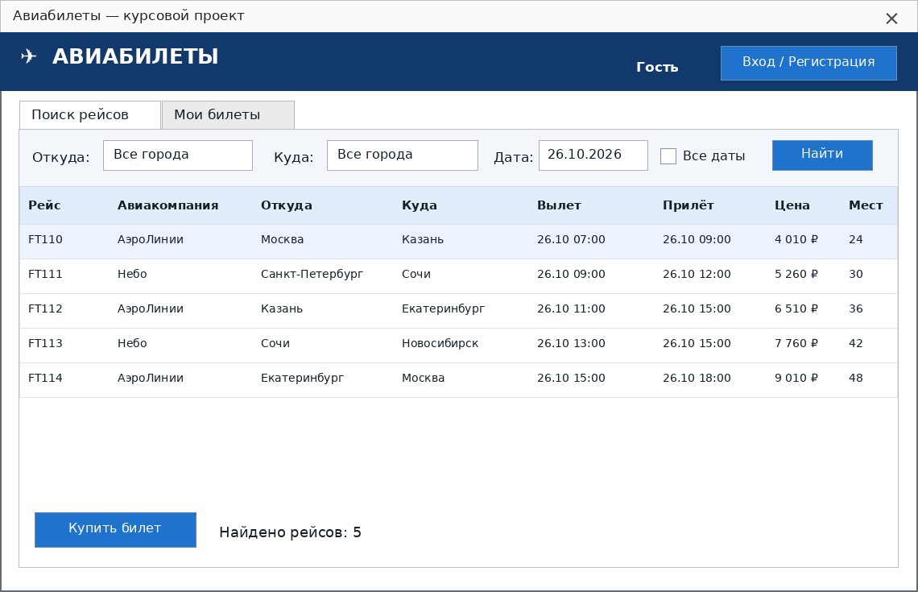
Рисунок 3 – Макет главного окна при запуске

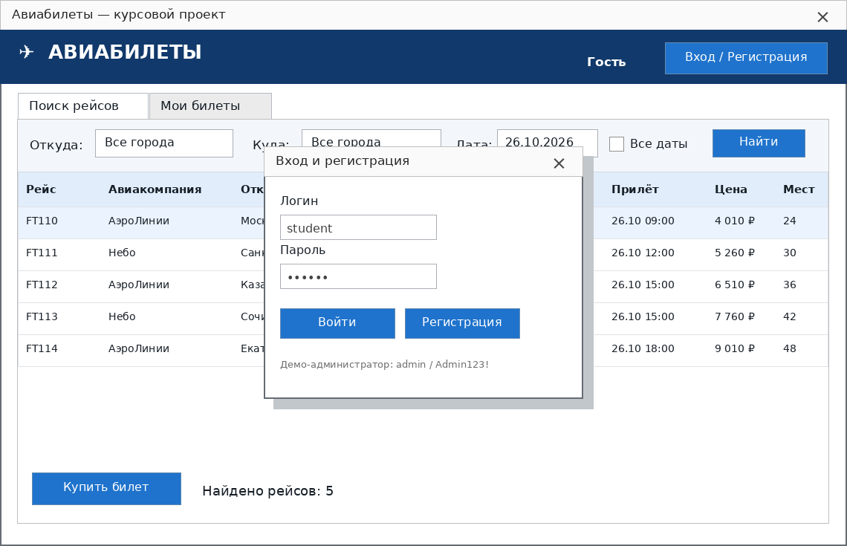
Рисунок 4 – Макет окна входа

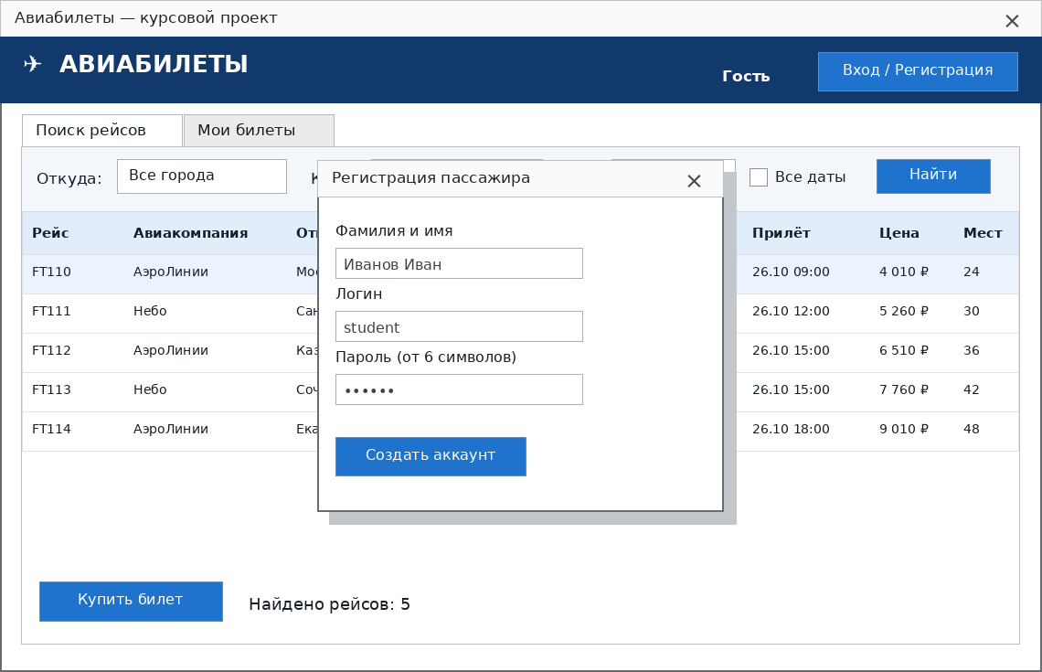
Рисунок 5 – Макет окна регистрации пассажира

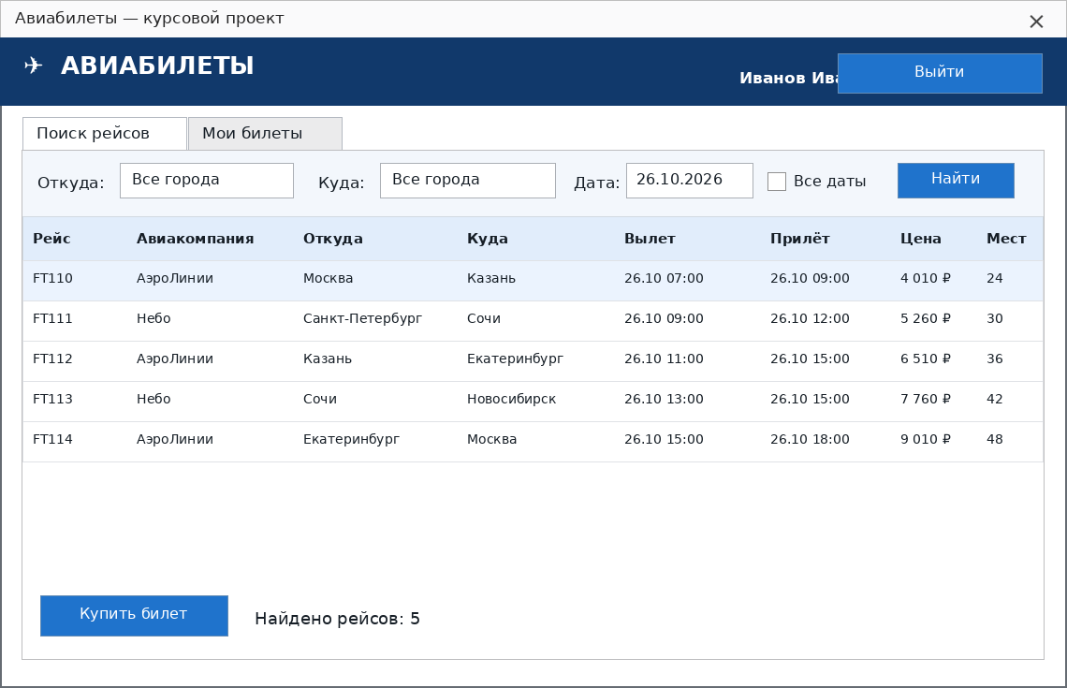
Рисунок 6 – Макет поиска авиарейсов

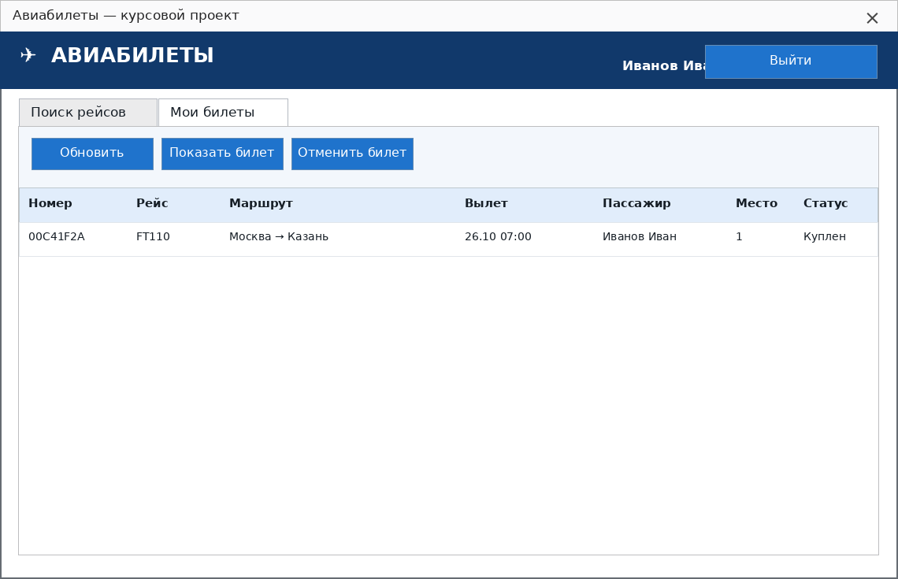
Рисунок 7 – Макет раздела «Мои билеты»
4.3 Диаграммы
4.3.1 Диаграмма вариантов использования
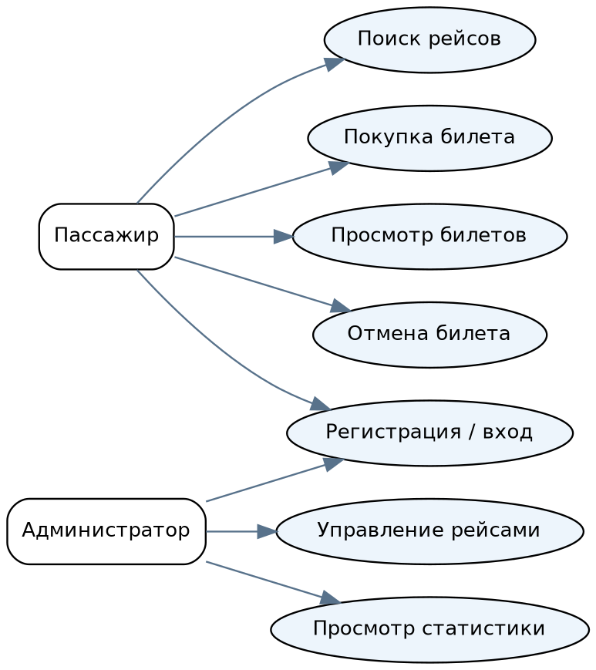
Рисунок 8 – Диаграмма вариантов использования
Диаграмма вариантов использования показывает действия пассажира и администратора. Пассажир может искать рейсы, покупать билеты, просматривать историю и отменять билет. Администратор, помимо входа в систему, управляет рейсами и просматривает статистику.

4.3.2 Диаграмма деятельности
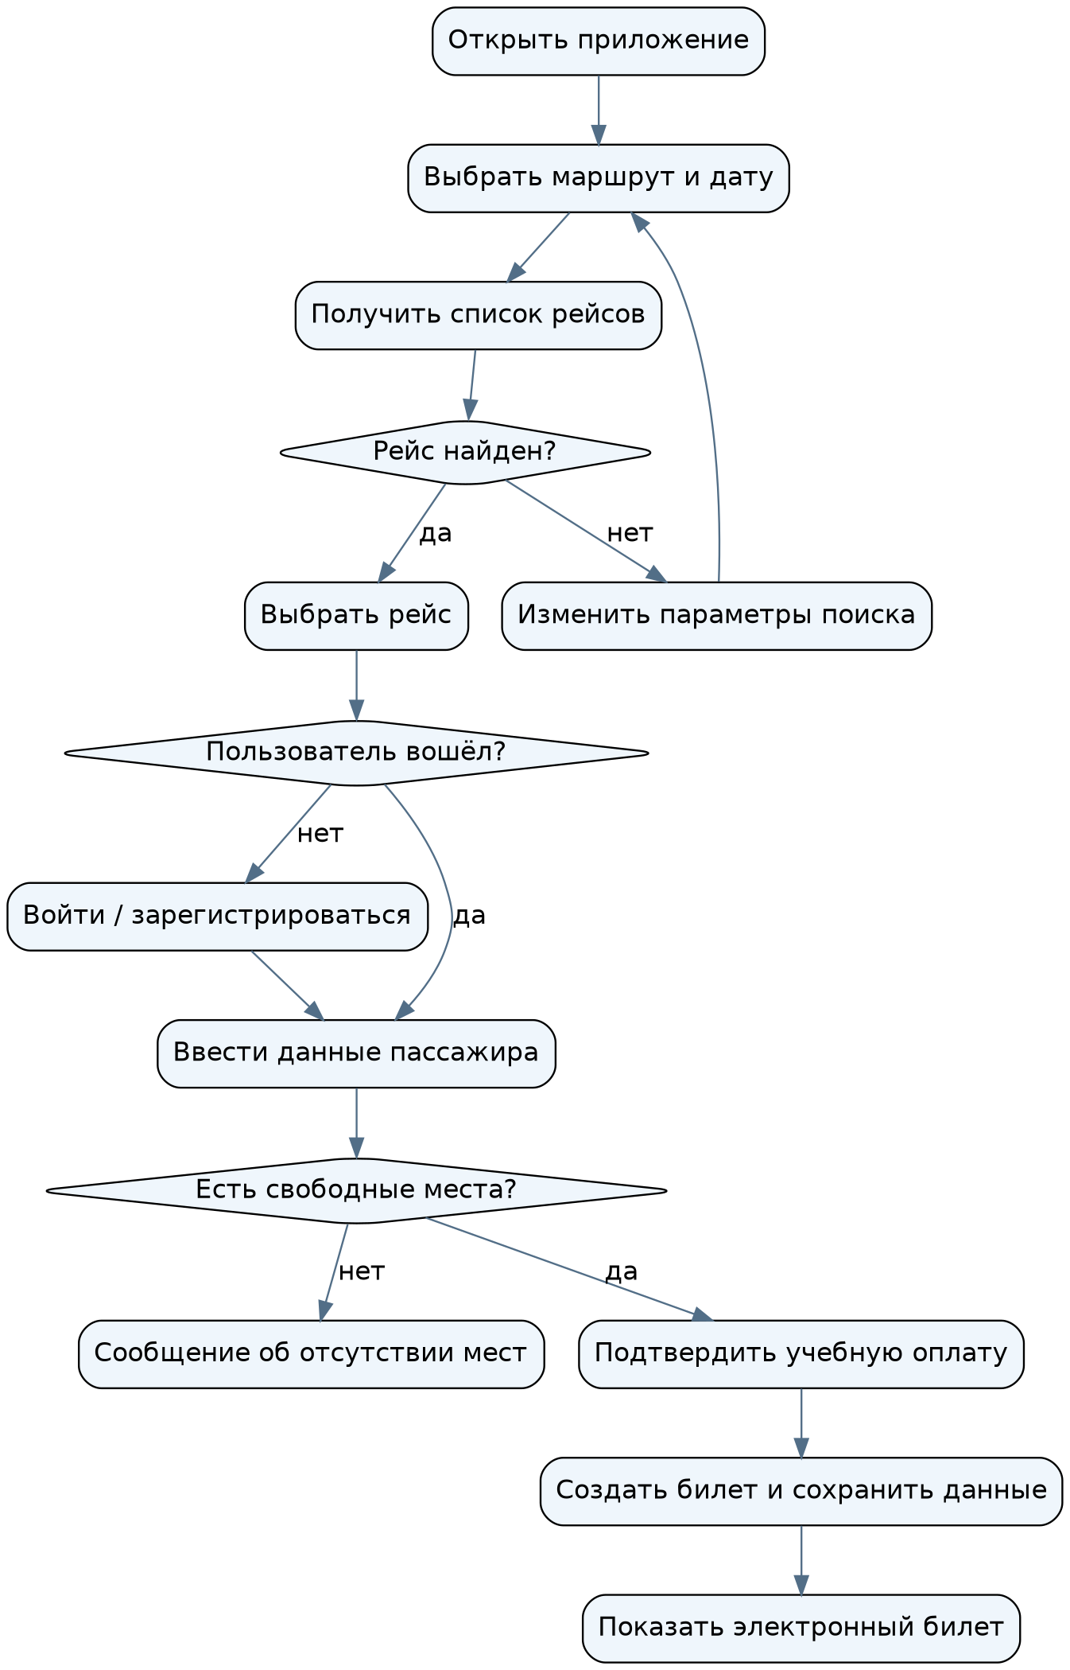
Рисунок 9 – Диаграмма деятельности
Диаграмма деятельности описывает последовательность оформления билета. После выбора маршрута пользователь получает список рейсов, проходит авторизацию, вводит данные пассажира и подтверждает демонстрационную оплату.

4.3.3 Диаграмма классов
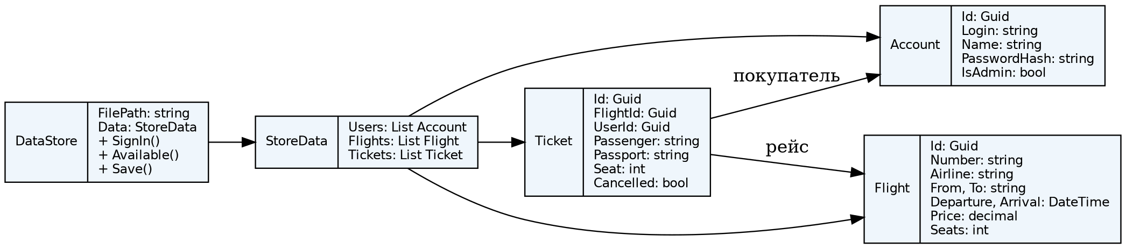
Рисунок 10 – Диаграмма классов
Диаграмма классов отражает основные сущности приложения: Account, Flight, Ticket и StoreData. Между ними устанавливаются связи, обеспечивающие хранение пользователей, рейсов и билетов в единой модели данных.

5 Разработка
5.1 Описание программы
Исходный проект включает решение FlightTickets.sln и файлы Program.cs, Models.cs, DataStore.cs и MainForm.cs. Для работы используется Windows Forms, а для хранения — локальный JSON-файл.
На рисунках 11–28 представлены визуализации интерфейса по исходному коду, а не снимки запуска программы.
После запуска доступны поиск рейсов и вход в систему. Авторизованный пользователь может покупать и просматривать билеты.
Рисунок 11 – Главное окно программы при запуске
Рисунок 12 – Диалог входа в приложение

Рисунок 13 – Окно регистрации пассажира
Для создания учётной записи пассажир указывает имя, логин и пароль; введённые данные проверяются и сохраняются в системе.

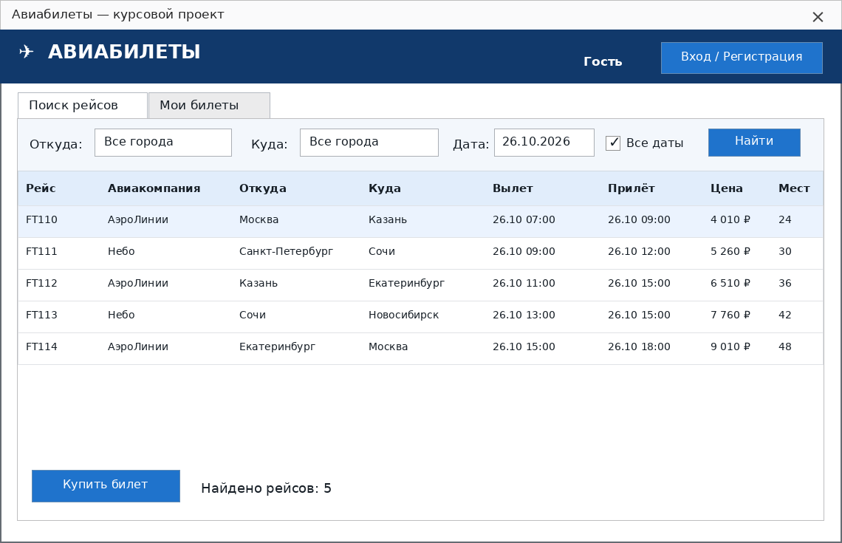
Рисунок 14 – Основное окно поиска рейсов
На главной форме отображается расписание рейсов с фильтрами по городу отправления, городу прибытия и дате вылета.

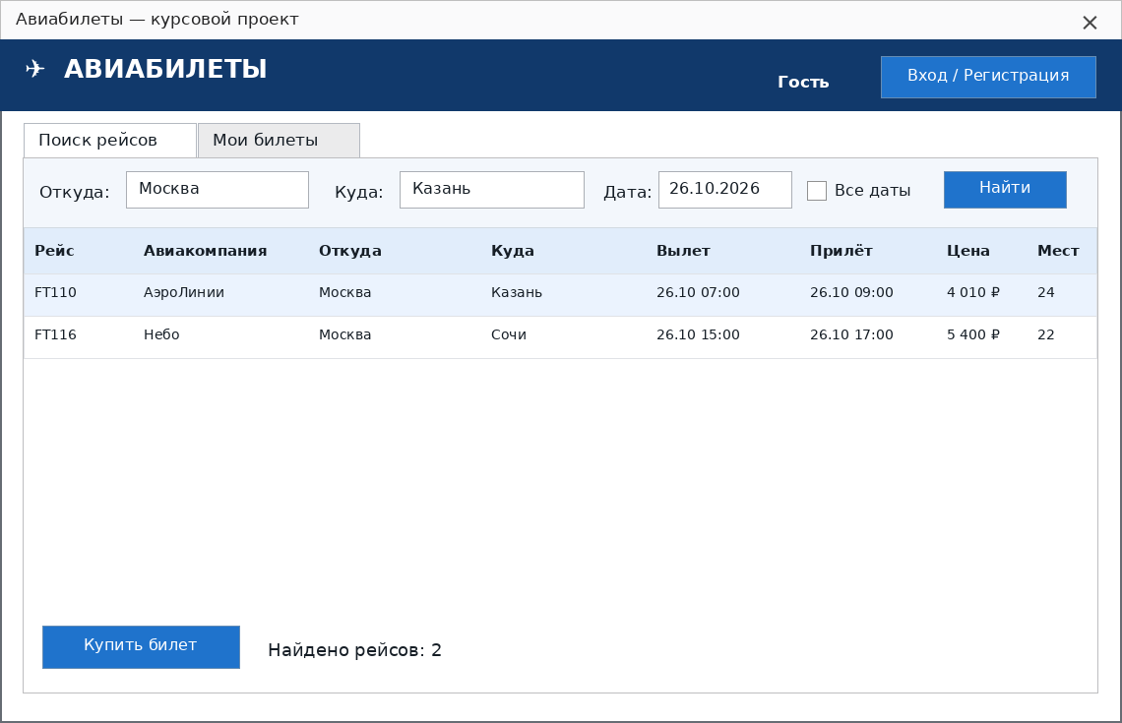
Рисунок 15 – Результат фильтрации списка рейсов
Пользователь может сузить список предложений, выбрав необходимые города, после чего программа показывает подходящие рейсы.
Рисунок 16 – Основное окно после входа пользователя
После входа в систему в верхней части окна отображается имя текущего пользователя и становится доступна покупка билетов.

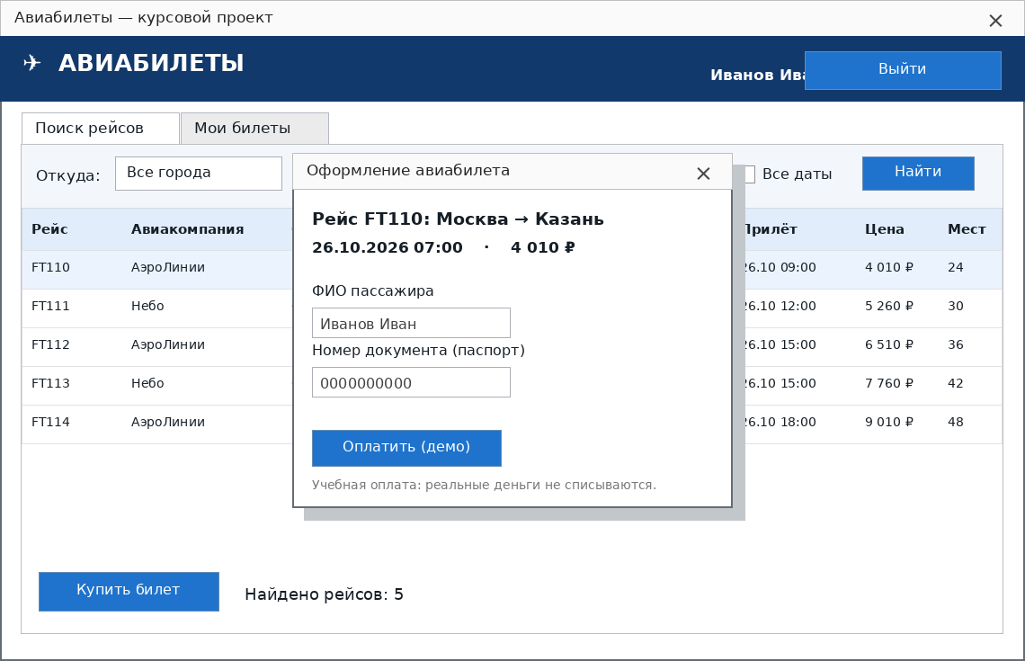
Рисунок 17 – Окно оформления авиабилета
В форме оформления пассажир вводит ФИО и документ. Стоимость и выбранный рейс отображаются в верхней части диалога.

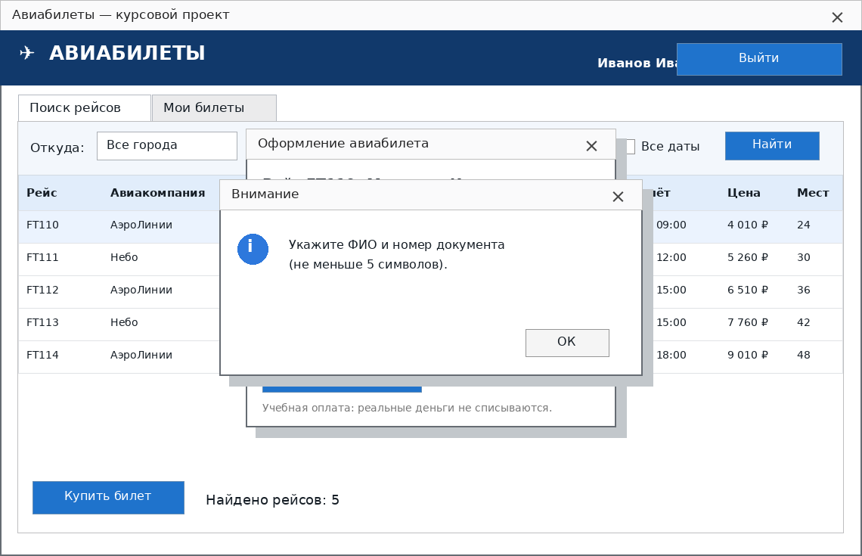
Рисунок 18 – Предупреждение при некорректном вводе данных
Программа показывает предупреждение, если обязательные данные пассажира не заполнены или не соответствуют требованиям.
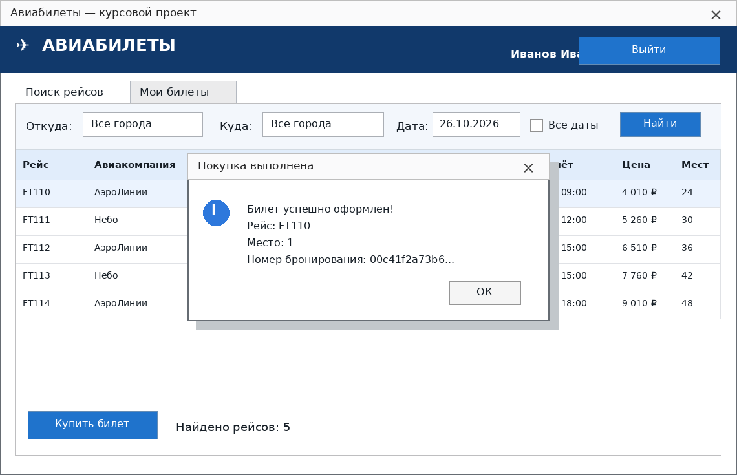
Рисунок 19 – Подтверждение успешного оформления билета
После подтверждения учебной оплаты создаётся запись билета, назначается свободное место и отображается номер бронирования.

Рисунок 20 – Раздел «Мои билеты»
В разделе отображается список приобретённых билетов текущего пользователя с данными рейса, пассажира, места и статуса.
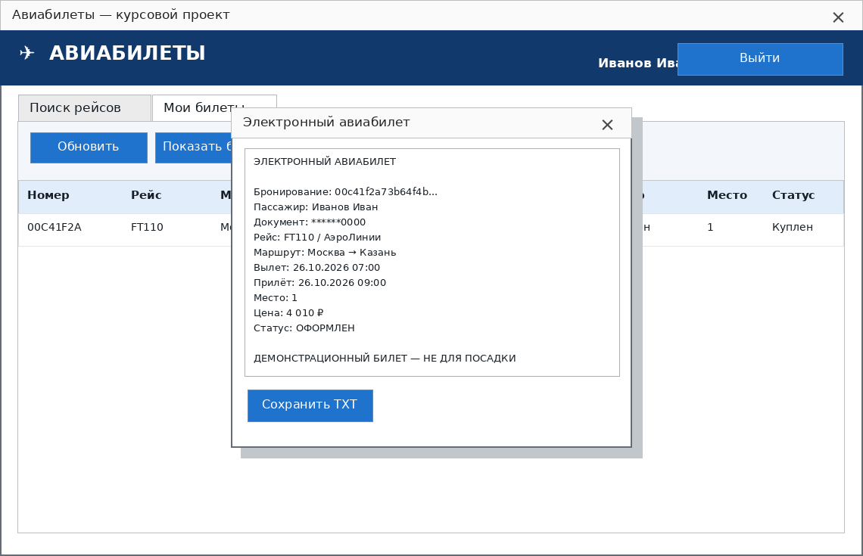
Рисунок 21 – Окно электронного билета
Пользователь может открыть электронный билет и увидеть основные сведения, необходимые для его идентификации.

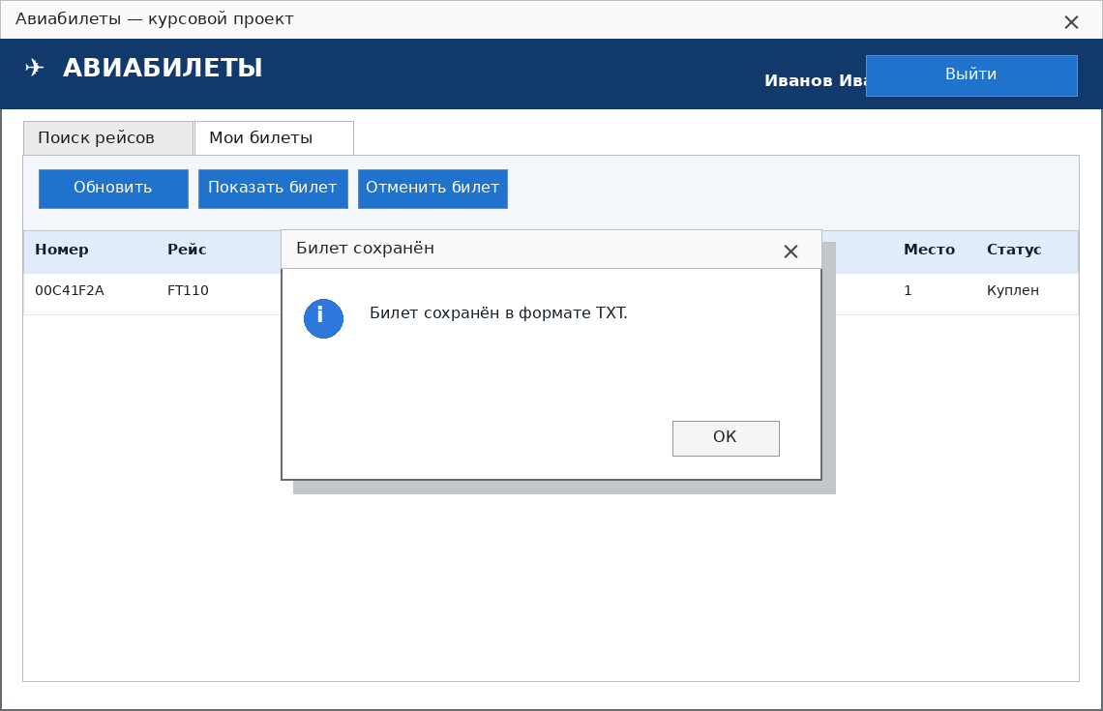
Рисунок 22 – Подтверждение сохранения билета
Электронный билет можно сохранить в виде текстового файла для последующего просмотра.
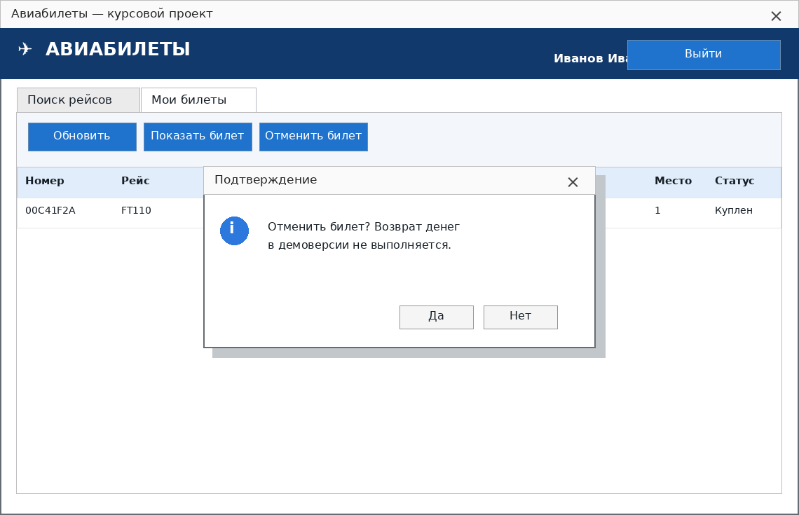
Рисунок 23 – Подтверждение отмены билета
При отмене программа запрашивает подтверждение и предупреждает, что в учебной версии возврат реальных денежных средств не предусмотрен.

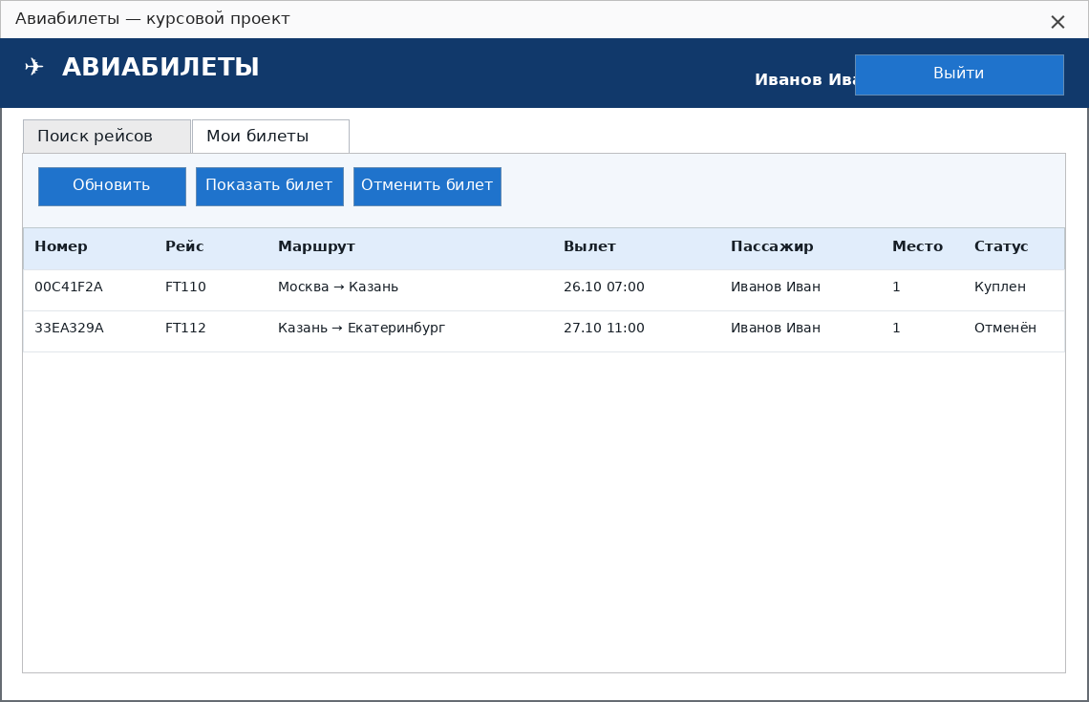
Рисунок 24 – История оформленных билетов
Отменённые билеты сохраняются в истории с соответствующим статусом и не учитываются как занятые места.

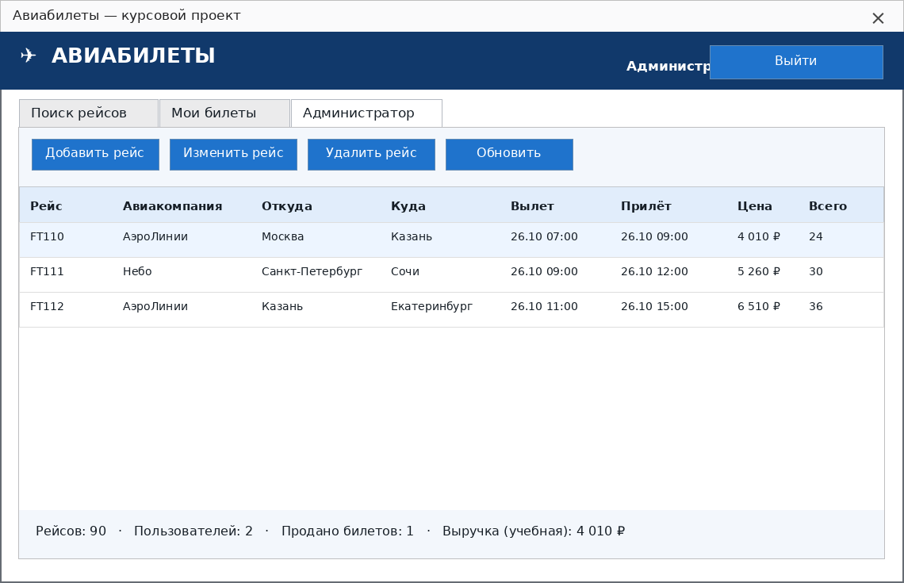
Рисунок 25 – Панель администратора
Администратор видит все рейсы и статистику их оформления, а также получает команды добавления, изменения и удаления.

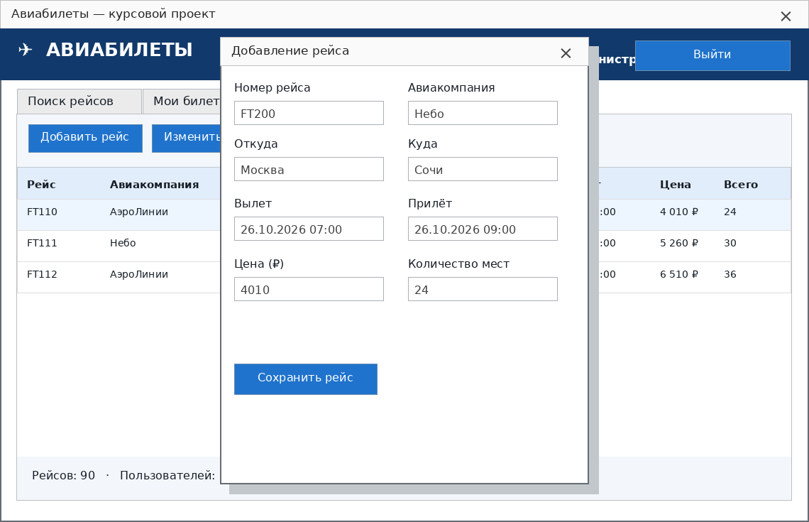
Рисунок 26 – Форма добавления нового рейса
В форме добавления вводятся номер, авиакомпания, города, даты, цена и вместимость самолёта.

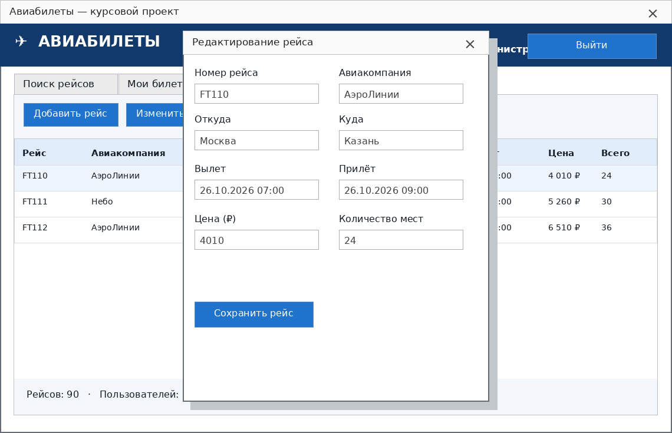
Рисунок 27 – Форма редактирования рейса
При редактировании рейса программа сохраняет изменения после проверки согласованности заполненных полей.

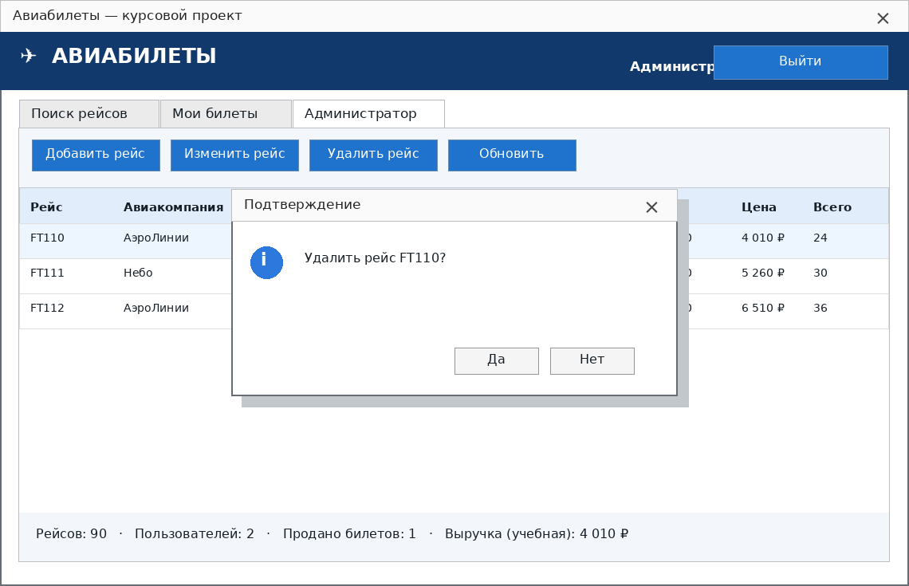
Рисунок 28 – Подтверждение удаления рейса
При удалении программа запрашивает подтверждение и запрещает удалять рейс, если с ним связана история покупок.

Заключение
В рамках курсового проекта рассмотрены основные операции продажи авиабилетов, выделены роли пользователей и требования к учебному программному продукту. Проведён обзор типовых сервисов, определены функциональные границы проекта, представлены архитектура и диаграммы.
Подготовлен исходный код настольного приложения на языке C# с использованием Windows Forms и платформы .NET 8. Реализованы механизмы входа и регистрации, поиска рейсов, оформления электронного билета, просмотра и отмены билетов, а также административного управления расписанием.
Перспективы развития проекта включают использование базы данных, реальную оплату, интеграцию с внешними системами, формирование PDF-билетов и расширенный выбор мест в салоне самолёта.

Список использованных источников
1. ГОСТ 19.201-78. Единая система программной документации. Техническое задание. Требования к содержанию и оформлению.
2. ГОСТ 19.102-77. Единая система программной документации. Стадии разработки.
3. ГОСТ 19.106-78. Единая система программной документации. Требования к программным документам, выполненным печатным способом.
4. ГОСТ 2.105-2019. Единая система конструкторской документации. Общие требования к текстовым документам.
5. ГОСТ Р 7.0.5-2008. Система стандартов по информации, библиотечному и издательскому делу. Библиографическая ссылка.
6. Microsoft Learn. Windows Forms overview. URL: https://learn.microsoft.com/dotnet/desktop/winforms/overview/
7. Microsoft Learn. System.Text.Json overview. URL: https://learn.microsoft.com/dotnet/standard/serialization/system-text-json/overview
8. Microsoft Learn. Rfc2898DeriveBytes.Pbkdf2. URL: https://learn.microsoft.com/dotnet/api/system.security.cryptography.rfc2898derivebytes.pbkdf2
9. Visual Studio 2022 documentation. URL: https://learn.microsoft.com/visualstudio/
10. Aviasales. Официальный сайт. URL: https://www.aviasales.ru/
11. Tutu. Официальный сайт. URL: https://www.tutu.ru/
12. Архив исходных файлов проекта FlightTickets, 2026.

Приложение А. Антиплагиат
Отчёт о проверке на заимствования вставляется после самостоятельной проверки текста в системе учебного заведения.
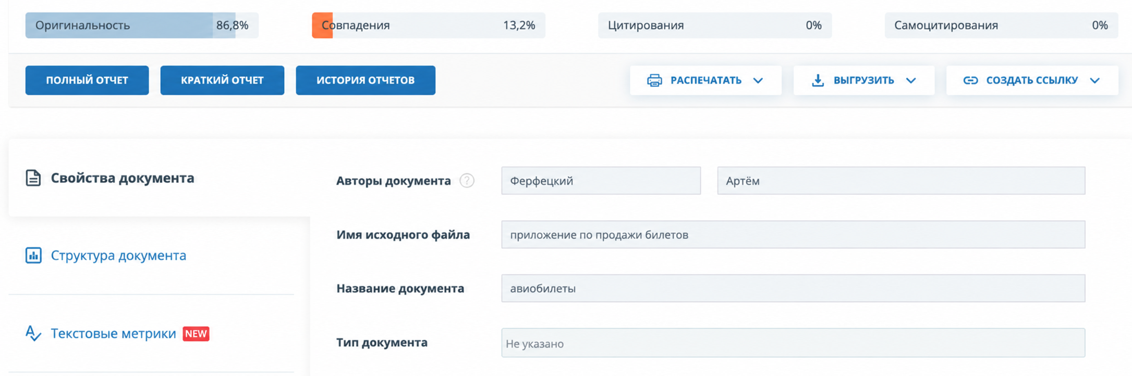
На данной странице может быть размещён скриншот результата проверки пояснительной записки в системе антиплагиата, используемой в учебном заведении.

Приложение Б. Листинг
Ниже приведены фрагменты исходного кода разработанного приложения. Полный исходный код входит в архив проекта Visual Studio.
Файл Models.cs
public sealed class Account
{
public Guid Id { get; set; } = Guid.NewGuid();
public string Login { get; set; } = "";
public string Name { get; set; } = "";
public string PasswordHash { get; set; } = "";
public string Salt { get; set; } = "";
public bool IsAdmin { get; set; }
}

public sealed class Flight
{
public Guid Id { get; set; } = Guid.NewGuid();
public string Number { get; set; } = "";
public string Airline { get; set; } = "";
public string From { get; set; } = "";
public string To { get; set; } = "";
public DateTime Departure { get; set; }
public DateTime Arrival { get; set; }
public decimal Price { get; set; }
public int Seats { get; set; }
}

public sealed class Ticket
{
public Guid Id { get; set; } = Guid.NewGuid();
public Guid FlightId { get; set; }
public Guid UserId { get; set; }
public string Passenger { get; set; } = "";
public string Passport { get; set; } = "";
public int Seat { get; set; }
public decimal Price { get; set; }
public DateTime Purchased { get; set; } = DateTime.Now;
public bool Cancelled { get; set; }
}

public sealed class StoreData
{
public List<Account> Users { get; set; } = new();
public List<Flight> Flights { get; set; } = new();
public List<Ticket> Tickets { get; set; } = new();
}

Файл DataStore.cs (фрагмент)
using System.Security.Cryptography;
using System.Text.Json;

namespace FlightTickets;

public sealed class DataStore
{
// Данные учебного приложения локальные: %LOCALAPPDATA%\FlightTicketsCourse\data.json
public string FilePath { get; } = Path.Combine(
Environment.GetFolderPath(Environment.SpecialFolder.LocalApplicationData),
"FlightTicketsCourse", "data.json");

public StoreData Data { get; private set; } = new();

public DataStore()
{
if (File.Exists(FilePath))
{
try
{
Data = JsonSerializer.Deserialize<StoreData>(File.ReadAllText(FilePath)) ?? new();
}
catch (JsonException)
{
throw new InvalidOperationException("Файл данных повреждён. Проверьте: " + FilePath);
}
}
if (!Data.Users.Any(u => u.IsAdmin))
Data.Users.Add(NewAccount("admin", "Администратор", "Admin123!", true));
if (Data.Flights.Count == 0 && !File.Exists(FilePath)) SeedFlights();
Save();
}

public static Account NewAccount(string login, string name, string password, bool admin = false)
{
byte[] salt = RandomNumberGenerator.GetBytes(16);
byte[] hash = Rfc2898DeriveBytes.Pbkdf2(password, salt, 120_000, HashAlgorithmName.SHA256, 32);
return new Account { Login = login, Name = name, Salt = Convert.ToBase64String(salt),
PasswordHash = Convert.ToBase64String(hash), IsAdmin = admin };
}

public Account? SignIn(string login, string password)
{
Account? user = Data.Users.FirstOrDefault(x => x.Login.Equals(login.Trim(), StringComparison.OrdinalIgnoreCase));
if (user == null) return null;
byte[] hash = Rfc2898DeriveBytes.Pbkdf2(password, Convert.FromBase64String(user.Salt),
120_000, HashAlgorithmName.SHA256, 32);
return CryptographicOperations.FixedTimeEquals(hash, Convert.FromBase64String(user.PasswordHash)) ? user : null;
}

public void Save()
{
Directory.CreateDirectory(Path.GetDirectoryName(FilePath)!);
string tmp = FilePath + ".tmp";
File.WriteAllText(tmp, JsonSerializer.Serialize(Data, new JsonSerializerOptions { WriteIndented = true }));
File.Move(tmp, FilePath, true);
}

public int Available(Flight flight) => flight.Seats - Data.Tickets.Count(t => t.FlightId == flight.Id && !t.Cancelled);

private void SeedFlights()
{
string[] cities = { "Москва", "Санкт-Петербург", "Казань", "Сочи", "Екатеринбург", "Новосибирск" };
for (int day = 1; day <= 15; day++)
{
for (int i = 0; i < 6; i++)
{
DateTime departure = DateTime.Today.AddDays(day).AddHours(7 + i * 2);
Data.Flights.Add(new Flight
{
Number = $"FT{110 + i}", Airline = i % 2 == 0 ? "АэроЛинии" : "Небо",
From = cities[i], To = cities[(i + 1 + day % 3) % cities.Length],
Departure = departure, Arrival = departure.AddHours(2 + i % 3),
Price = 3900 + i * 1250 + day * 110, Seats = 24 + i * 6
});
}
}
}
}

Файл MainForm.cs (фрагмент)
using System.Drawing;
using System.Drawing.Printing;
using System.Globalization;

namespace FlightTickets;

public sealed class MainForm : Form
{
private readonly DataStore db;
private Account? current;
private readonly TabControl tabs = new() { Dock = DockStyle.Fill };
private readonly Label who = new() { AutoSize = true, ForeColor = Color.White, Font = new Font("Segoe UI", 10, FontStyle.Bold) };
private readonly Button authButton = Button("Вход / Регистрация");
private readonly DataGridView flightGrid = Grid();
private readonly DataGridView ticketGrid = Grid();
private readonly DataGridView adminGrid = Grid();
private readonly ComboBox from = new() { DropDownStyle = ComboBoxStyle.DropDownList, Width = 175 };
private readonly ComboBox to = new() { DropDownStyle = ComboBoxStyle.DropDownList, Width = 175 };
private readonly DateTimePicker day = new() { Format = DateTimePickerFormat.Short, Width = 130 };
private readonly CheckBox anyDay = new() { Text = "Все даты", AutoSize = true };
private readonly Label stats = new() { AutoSize = true, Font = new Font("Segoe UI", 10) };
private readonly Label adminStats = new() { AutoSize = true, Font = new Font("Segoe UI", 10) };
private readonly TabPage findTab = new("Поиск рейсов");
private readonly TabPage myTab = new("Мои билеты");
private readonly TabPage adminTab = new("Администратор");
private List<Flight> shownFlights = new();
private List<Ticket> shownTickets = new();
private List<Flight> shownAdmin = new();

public MainForm()
{
Text = "Авиабилеты — курсовой проект";
Width = 1160; Height = 750; MinimumSize = new Size(900, 570);
StartPosition = FormStartPosition.CenterScreen;
Font = new Font("Segoe UI", 10);
BackColor = Color.White;
try { db = new DataStore(); }
catch (Exception ex)
{
MessageBox.Show(ex.Message, "Ошибка запуска", MessageBoxButtons.OK, MessageBoxIcon.Error);
throw;
}

var header = new Panel { Height = 74, Dock = DockStyle.Top, BackColor = Color.FromArgb(17, 57, 107) };
var heading = new Label { Text = "✈ АВИАБИЛЕТЫ", ForeColor = Color.White,
Font = new Font("Segoe UI", 20, FontStyle.Bold), AutoSize = true, Left = 23, Top = 18 };
who.Text = "Гость";
who.Location = new Point(630, 27);
who.Anchor = AnchorStyles.Right | AnchorStyles.Top;
authButton.Location = new Point(900, 19);
authButton.Size = new Size(220, 39);
authButton.Anchor = AnchorStyles.Right | AnchorStyles.Top;
authButton.Click += (_, _) => { if (current == null) LoginDialog(); else Logout(); };
header.Controls.AddRange(new Control[] { heading, who, authButton });
Controls.Add(tabs);
Controls.Add(header);
tabs.TabPages.AddRange(new[] { findTab, myTab });
InitFlights(); InitTickets(); InitAdmin();
day.Value = DateTime.Today.AddDays(1);
UpdateCities(); RefreshAll();
}

private static Button Button(string text) => new()
{
Text = text, AutoSize = false, Size = new Size(155, 39),
BackColor = Color.FromArgb(31, 115, 204), ForeColor = Color.White,
FlatStyle = FlatStyle.Flat, Cursor = Cursors.Hand
};

private static DataGridView Grid() => new()
{
Dock = DockStyle.Fill, ReadOnly = true, AllowUserToAddRows = false,
AllowUserToDeleteRows = false, MultiSelect = false, SelectionMode = DataGridViewSelectionMode.FullRowSelect,
AutoSizeColumnsMode = DataGridViewAutoSizeColumnsMode.Fill, RowHeadersVisible = false,
BackgroundColor = Color.White, BorderStyle = BorderStyle.None,
RowTemplate = { Height = 35 }, ColumnHeadersHeight = 42,
EnableHeadersVisualStyles = false, ColumnHeadersDefaultCellStyle = { BackColor = Color.FromArgb(225, 237, 251) }
};

private static FlowLayoutPanel Tools() => new()
{
Dock = DockStyle.Top, Height = 70, Padding = new Padding(14),
WrapContents = false, AutoScroll = true, BackColor = Color.FromArgb(243, 247, 252)
};
private static Label Label(string text) => new() { Text = text, AutoSize = true, Margin = new Padding(8, 12, 5, 0) };
private static void AddButton(FlowLayoutPanel bar, string title, EventHandler action)
{
var button = Button(title);
button.Margin = new Padding(7, 0, 3, 0);
button.Click += action;
bar.Controls.Add(button);
}

private void InitFlights()
{
var bar = Tools();
bar.Controls.Add(Label("Откуда:")); bar.Controls.Add(from);
bar.Controls.Add(Label("Куда:")); bar.Controls.Add(to);
bar.Controls.Add(Label("Дата:")); bar.Controls.Add(day);
bar.Controls.Add(anyDay);
AddButton(bar, "Найти", (_, _) => RefreshFlights());
var bottom = new Panel { Dock = DockStyle.Bottom, Height = 74, Padding = new Padding(20, 16, 20, 10) };
var buy = Button("Купить билет"); buy.Width = 190;
buy.Click += (_, _) => BuySelected();
bottom.Controls.Add(buy);
stats.Location = new Point(232, 26); bottom.Controls.Add(stats);
findTab.Controls.Add(flightGrid); findTab.Controls.Add(bottom); findTab.Controls.Add(bar);
}

private void InitTickets()
{
var bar = Tools();
AddButton(bar, "Обновить", (_, _) => RefreshTickets());
AddButton(bar, "Показать билет", (_, _) => ShowTicket());
AddButton(bar, "Отменить билет", (_, _) => CancelTicket());
myTab.Controls.Add(ticketGrid); myTab.Controls.Add(bar);
}

private void InitAdmin()
{
var bar = Tools();
AddButton(bar, "Добавить рейс", (_, _) => EditFlight(null));
AddButton(bar, "Изменить рейс", (_, _) => { if (SelectedAdmin() is { } f) EditFlight(f); });
AddButton(bar, "Удалить рейс", (_, _) => DeleteFlight());
AddButton(bar, "Обновить", (_, _) => RefreshAdmin());
var foot = new Panel { Dock = DockStyle.Bottom, Height = 48, Padding = new Padding(15, 10, 10, 4) };
adminStats.Dock = DockStyle.Fill; foot.Controls.Add(adminStats);
adminTab.Controls.Add(adminGrid); adminTab.Controls.Add(foot); adminTab.Controls.Add(bar);
}

private void UpdateCities()
{
string a = from.Text, b = to.Text;

